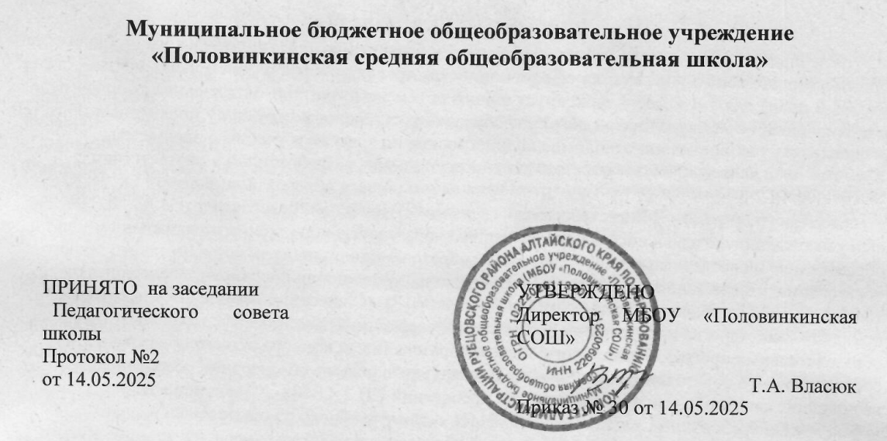

**УЧЕБНЫЙ ПЛАН**

**начального общего образования**

на 2025 – 2026 учебный год

МБОУ «Половинкинская СОШ»

Половинкино 2025

ПОЯСНИТЕЛЬНАЯ ЗАПИСКА

Учебный план начального общего образования Муниципального бюджетного общеобразовательного учреждения «Половинкинская средняя общеобразоветельная школа» (далее - учебный план) для 1-4 классов фиксирует общий объём нагрузки при пятидневной рабочей неделе, максимальный объём аудиторной нагрузки обучающихся, состав и структуру предметных областей, распределяет учебное время, отводимое на их освоение по классам и учебным предметам.

Учебный план является частью образовательной программы, разработанной в соответствии с федеральным образовательным стандартом начального общего образования(далее ФГОС НОО), утвержденного приказом Министерства просвещения Российской Федерации от 31.05.2021 № 286 «Об утверждении федерального государственного образовательного стандарта начального общего образования» и соответствующей Федеральной образовательной программой начального общего образования, утвержденного приказом Министерства просвещения Российской Федерации от 18.05.2023 №327 в редакции приказа от 19.03.2024г №171 «О внесении изменений в некоторые приказы Министерства просвещения Российской Федерации, касающихся федеральных образовательных программ начального общего образования, основного общего образования и среднего общего образования» Учебный план начального общего образования обеспечивает выполнение санитарно-эпидемиологических требований СП 2.4.3648-20 и гигиенических нормативов и требований СанПиН 1.2.3685-21. В основу учебного плана положен вариант федерального учебного плана №1 Федеральной образовательной программы начального общего образования (утв. приказом Минпросвещения России от 18 мая 2023 г. с учетом изменений внесенн**ых приказом от 19.03.2024 №171);** приказ Министерства просвещения Российской Федерации от 9.10. 2024 года №704 О внесении изменений в федеральные основные общеобразовательные программы с 1 сентября 2025 года:

Содержание образования при получении НОО реализуется преимущественно за счёт учебных курсов, обеспечивающих целостное восприятие мира, системно-деятельностный подход и индивидуализацию обучения.

Продолжительность учебного года в 1 классе - 33 учебные недели во 2-4 классах – 34 учебных недели. Учебный год в МБОУ «Половинкинская СОШ» начинается 01.09 и заканчивается 26.05.2026.

Максимальный объем аудиторной нагрузки обучающихся в неделю составляет в 1 классе - 21 час, во 2 – 4 классах – 23 часа .

Образовательная недельная нагрузка распределяется равномерно в течение учебной недели, при этом объем максимально допустимой нагрузки в течение дня составляет:

* для обучающихся 1-х классов - не превышает 4 урока и один раз в неделю -5 уроков.
* для обучающихся 2-4 классов - не более 5 уроков.

Распределение учебной нагрузки в течение недели строится таким образом, чтобы наибольший ее объем приходился на вторник и (или) среду. На эти дни в расписание уроков включаются предметы, соответствующие наивысшему баллу по шкале трудности либо со средним баллом и наименьшим баллом по шкале трудности, но в большем количестве, чем в остальные дни недели.

Контрольные работы проводятся на 2 - 4-х уроках в середине учебной недели. Изложение нового материала, контрольные работы проводятся на 2 - 4-х уроках в середине учебной недели. Продолжительность урока (академический час) составляет 40 минут, за исключением 1 класса Обучение в 1-м классе осуществляется с соблюдением следующих дополнительных требований:

* учебные занятия проводятся по 5-дневной учебной неделе и только в первую смену;
* использование «ступенчатого» режима обучения в первом полугодии (в сентябре, октябре - по 3 урока в день по 35 минут каждый, в ноябре-декабре - по 4 урока по 35 минут каждый; январь - май - по 4 урока по 40 минут каждый).

Продолжительность выполнения домашних заданий составляет во 2-3 классах - 1,5 ч., в 4 классах - 2 ч. С целью профилактики переутомления в календарном учебном графике предусматривается чередование периодов учебного времени, сессий и каникул. Продолжительность каникул в течение учебного года составляет не менее 30 календарных дней, летом — не менее 8 недель. Для первоклассников предусмотрены дополнительные недельные каникулы в середине третьей четверти.

Учебные занятия для учащихся 1-4 классов проводятся по 5-и дневной учебной неделе. При изучении предметов не осуществляется деление учащихся на подгруппы. Языком обучения является русский язык.

Промежуточная аттестация проходит на последних двух учебных неделях четверти. Формы и порядок проведения промежуточной аттестации определяются «Положением о формах, периодичности и порядке  
текущего контроля успеваемости и промежуточной аттестации обучающихся МБОУ «Половинкинская СОШ».

**Формы**: контрольная работа, контрольный диктант, контрольное тестирование.

Оценивание младших школьников в течение первого года обучения осуществляются в форме словесных качественных оценок на критериальной основе, в форме письменных заключений учителя, по итогам проверки самостоятельных работ.

Освоение основных образовательных программ начального общего образования завершается итоговой аттестацией. Нормативный срок освоения ООП НОО составляет 4 года.

Промежуточная аттестация – процедура, проводимая с целью оценки качества освоения обучающимися части содержания (четвертное оценивание) или всего объема учебной дисциплины за учебный год (годовое оценивание).

Промежуточная/годовая аттестация обучающихся за четверть осуществляется в соответствии с календарным учебным графиком.

Все предметы обязательной части учебного плана оцениваются по четвертям. Предметы из части, формируемой участниками образовательных отношений, являются безотметочными или оцениваются «зачет», «незачет» по итогам четверти.

Учебный план состоит из двух частей — обязательной части и части, формируемой участниками образовательных отношений.

**Обязательная часть**

**Обязательная часть** учебного плана определяет состав учебных предметов обязательных предметных областей.

Русский язык и литературное чтение (в объеме 1215; часов по 5 часов русского языка и по 4 часа литературного чтения в каждом классе),

Иностранный язык (в объеме 204 часа; по 2 часа в каждом классе начиная со2 класса)

Математика и информатика (в объеме 504 часов; по 4 часа в каждом классе )

Область обществознание и естествознание представлена предметом окружающий мир (в объеме 270 часов по 2 часа в каждом классе)

Основы религиозных культур и светской этики (в объеме 34часа; по 1 часу в 4 классе) реализует модуль «Основы православной культуры». При изучении предметной области «Основы религиозных культур и светской этики» выбор одного из учебных модулей осуществляются по заявлению родителей (законных представителей) несовершеннолетних обучающихся.

Искусство представлена двумя предметами музыка и изобразительное искусство (в объеме 68 часов; 1 час музыки и 1 час изобразительного искусства в каждом классе)

Область технология представлена предметом труд (технология) (в объеме 135 часов; по 1 часу в каждом классе)

Физическая культура (в объеме 303 часа; по 2 часа во 2-4 классах и 3 часа в 1 классе)

Изучении предметов «Родной (русский) язык» и «Литературное чтение на родном (русском) языке» предметной области «Родной язык и литературное чтение на родном языке» не осуществляется в связи с отсутствием заявлений родителей (законных) представителей обучающихся.

**Часть, формируемая участниками образовательных отношений**

Часть учебного плана, формируемая участниками образовательных отношений, обеспечивает реализацию индивидуальных потребностей обучающихся. Время, отводимое на данную часть учебного плана внутри максимально допустимой недельной нагрузки обучающихся, использовано: на проведение учебных занятий, учебных модулей по выбору родителей (законных представителей) несовершеннолетних обучающихся с целью удовлетворения различных интересов обучающихся, потребностей в физическом развитии и совершенствовании, а также учитывающих этнокультурные интересы.

МБОУ «Половинкинская СОШ» самостоятельна в организации образовательной деятельности (урочной и внеурочной), в выборе видов деятельности по каждому предмету (проектная деятельность, практические и лабораторные занятия, экскурсии и другое). Во время занятий необходим перерыв для гимнастики не менее 2 минут.

Поскольку в последнее время обозначилась проблема развития логического мышления, в учебный план введены факультативы «Основы логики и алгоритмики» и «Раскрываем секреты текста».

Факультатив «Раскрываем секреты текста» идет во 2 классе ( 1 час в неделю) через развитие ключевых компетенций школьника. Содержание занятий создает условия для углубления знаний, полученных на уроках литературного чтения, и применения их в самостоятельной читательской и творческой деятельности. На занятиях предполагается практическая работа с разными текстами как предпосылка выполнения творческих заданий. Программа построена таким образом, чтобы в процессе воспитания и привития интереса к чтению осуществлялось комплексное воздействие на интеллектуальную, эмоциональную и волевую сферы ребенка. Программа способствует реализации личностных, метапредметных и предметных требований ФГОС НОО и ФОП НОО.

Целями изучения курса «Основы логики и алгоритмики» являются: развитие алгоритмического и критического мышлений;  формирование необходимых для успешной жизни в меняющемся мире универсальных учебных действий (универсальных компетентностей) на основе средств и методов информатики и информационных технологий, в том числе овладение умениями работать с различными видами информации, самостоятельно планировать и осуществлять индивидуальную и коллективную информационную деятельность, представлять и оценивать её результаты; формирование и развитие компетенций обучающихся в области использования информационно-коммуникационных технологий. Курс реализуется в 3 классе ( 1 час в неделю)

**Учебный план НОО**

|  |  |  |  |  |  |  |
| --- | --- | --- | --- | --- | --- | --- |
| **(5-дневная учебная неделя)** | | | | | | |
| **Предметные области** | **Учебные предметы/классы** | **Количество часов в неделю** | | | | **Всего** |
| **I** | **II** | **III** | **IV** |  |
| ***Обязательная часть*** | | | | | | |
| Русский язык и литературное чтение | Русский язык | **5** | **5** | **5** | **5** | **20** |
|  | Литературное чтение | **4** | **4** | **4** | **4** | **16** |
| Иностранный язык | Иностранный язык | **-** | **2** | **2** | **2** | **6** |
| Математика и информатика | Математика | **4** | **4** | **4** | **4** | **16** |
| Обществознание и естествознание (Окружающий мир) | Окружающий мир | **2** | **2** | **2** | **2** | **8** |
| Основы религиозных культур и светской этики | Основы религиозных культур и светской этики | **-** | **-** | **-** | **1** | **1** |
| Искусство | Изобразительное искусство | **1** | **1** | **1** | **1** | **4** |
|  | Музыка | **1** | **1** | **1** | **1** | **4** |
| Технология | Труд (технология) | **1** | **1** | **1** | **1** | **4** |
| Физическая культура | Физическая культура | **3** | **2** | **2** | **2** | **9** |
| Итого: | | **21** | **22** | **22** | **23** | **88** |
| ***Часть, формируемая участниками образовательных отношений*** | | | | | | |
| Факультатив «Основы логики и алгоритмики» | | 0 | 0 | 1 | 0 | 1 |
| Факультатив «Раскрываем секреты текста» | | 0 | 1 | 0 | 0 | 1 |
| Итого | | 0 | 1 | 1 | 0 | 2 |
| Учебные недели | | **33** | **34** | **34** | **34** | **135** |
| Всего часов | | **693** | **748** | **748** | **782** | **2971** |
| Максимально допустимая недельная нагрузка, предусмотренная санитарными правилами и гигиеническими нормативами | | **21** | **23** | **23** | **23** | **90** |